УДК 532.546:536.24

ТЕПЛООБМЕН С ВМЕЩАЮЩИМИ ПОРОДАМИ И ТЕПЛОВЫЕ ЭФФЕКТЫ КРИСТАЛЛИЗАЦИИ ПАРАФИНА ПРИ ЗАВОДНЕНИИ ПЛАСТА ХОЛОДНОЙ ВОДОЙ
А.И. Никифоров, И.С. Лазарев
Институт механики и машиностроения — обособленное структурное подразделение Федерального государственного бюджетного учреждения науки «Федеральный исследовательский центр «Казанский научный центр Российской академии наук», г. Казань, 420111, Россия
E-mail: Lazarevigor1234@yandex.ru
Поступила в редакцию
Рассмотрено влияние теплообмена пласта с вмещающими породами и тепловых эффектов кристаллизации парафина на заводнение холодной водой. Модель неизотермической двухфазной фильтрации нефти с детальным составом учитывает скрытую теплоту кристаллизации, тепловое неравновесие флюидов и породы и теплообмен через кровлю и подошву по методу Винсома—Вестервельда. Метод воспроизводит точное решение Ловерье с отклонением безразмерной температуры 0.030, тогда как приближение ступенчатого отклика ошибается до 0.334. Поле температуры совпадает с расчетом независимого симулятора MRST в пределах 0.24 K при учете эффекта Джоуля—Томсона. Температуры трех контрольных скважин Ромашкинского месторождения описываются решением Ловерье с одним расходом только при теплообмене с вмещающими породами. Тепловой отклик проверен по керновому опыту с охлаждением 1°C/ч: число Дамкелера кристаллизации в нем порядка единицы, и при охлаждении 4°C/ч градиент давления вырастает лишь в 4 раза, а при 0.25°C/ч керн закупоривается. Для элемента пласта с нефтью Жетыбая при 55°C закачка воды при 20°C снижает коэффициент извлечения нефти за 5 лет на 0.034, и 56% этого снижения дает парафин, главным образом через потерю приемистости нагнетательной скважины. Без теплообмена с вмещающими породами отложения парафина больше в 3.9 раза; взаимодействие теплообмена и парафина составляет 49% эффекта теплообмена. Скрытая теплота кристаллизации (число Стефана 22) и тепловое неравновесие на показатели разработки не влияют.
Ключевые слова: неизотермическая фильтрация, теплообмен с вмещающими породами, метод Винсома—Вестервельда, скрытая теплота кристаллизации, парафин, заводнение холодной водой

ВВЕДЕНИЕ
Заводнение остается основным способом поддержания пластового давления, а закачиваемая вода, как правило, холоднее пласта. На Ромашкинском месторождении при пластовой температуре около 37°C вода поступала в пласт при 7–12°C зимой и 18–25°C летом. Через шесть лет закачки температура в скважине в 390 м от ряда нагнетательных снизилась до 26–27°C, а дебит охлажденной скважины был втрое меньше, чем у соседней, где пласт остыл лишь на 1–2°C [1]. На месторождении Узень многолетняя закачка холодной воды охладила зоны интенсивного заводнения с 60–65 до 20–30°C, ниже температуры начала кристаллизации парафина (WAT) нефти 41–44°C [2, 3]. В таких пластах охлаждение действует на добычу двумя путями: через рост вязкости нефти и через выпадение парафина в порах.
Температурное поле пласта задается тремя каналами обмена энергией [4]: конвективным переносом тепла фильтрационным потоком, кондуктивным теплообменом с вмещающими породами кровли и подошвы и источниками и стоками теплоты — от термодинамических эффектов фильтрации [5, 6] до скрытой теплоты фазовых переходов [7]. Теплообмен с вмещающими породами в моделях фильтрации нередко опускается, хотя для маломощных пластов он сопоставим с конвекцией. При закачке холодной воды знак его противоположен привычному для тепловых методов: породы, сохраняющие пластовую температуру, служат для остывающего пласта источником теплоты. Классическое решение задачи о переносе тепла в пласте с потерями во вмещающие породы получено Ловерье [8] и использовано для плоского фильтрационного течения [9]. Точный учет теплообмена требует свертки всей истории температуры на границе пласта. Винсом и Вестервельд [10] заменили ее пробным профилем температуры в породах с одной переменной состояния на ячейку, и метод получил распространение в симуляторах неизотермической фильтрации [11].
Для парафинистой нефти к этим каналам добавляются тепловые эффекты кристаллизации. Выпадение парафина выделяет скрытую теплоту. Кристаллизация идет с конечной скоростью, и при быстром охлаждении пересыщение раствора отстает от равновесия [12]. Наконец, при закачке холодной воды температуры флюидов и породы могут различаться. Насколько эти эффекты существенны в масштабе пласта и как они взаимодействуют с теплообменом с вмещающими породами, остается неясным. В модели с одним псевдокомпонентом парафина [13] взаимодействие теплообмена и парафина оказалось сильным, но механизм влияния парафина в ней сводился к вязкости нефти с кристаллами.
Цель работы — оценить роль теплообмена с вмещающими породами и тепловых эффектов кристаллизации парафина при заводнении холодной водой. Модель неизотермической фильтрации с функцией распределения пор по размерам [14], дополненная детальным составом нефти и кинетикой осаждения [15], верифицируется по точному решению Ловерье и по независимому симулятору. Ее тепловой отклик проверяется по керновому опыту с заданной скоростью охлаждения. На этой основе разделяются вклады теплообмена, температуры закачки, скрытой теплоты, кинетики кристаллизации и теплового неравновесия в повреждение пласта и показатели разработки. Механизмы кристаллизации и осаждения и их систематическое сопоставление с керновыми опытами рассмотрены в [15].

МАТЕМАТИЧЕСКАЯ МОДЕЛЬ

Фильтрация
Рассматривается двухфазная неизотермическая фильтрация несжимаемых воды и нефти без капиллярных и гравитационных сил. Нефть состоит из четырех групп н-алканов (C17–22, C23–30, C31–40, C41–60) в растворенном и взвешенном состоянии, асфальтенов, смол и остатка; все доли массовые. Балансы массы воды и компонента c нефтяной фазы (1) и закон Дарси (2)
$$\frac{∂(mS_{i})}{∂t}+∇·U_{i}=q_{i}, i=o, w; \frac{∂}{∂t}\left(mS_{o}w_{c}\right)+∇·\left(w_{c}U_{o}\right)=q_{o}w_{c}−s_{c}, (1)$$
$$U_{i}=−\frac{kf_{i}}{μ_{i}}∇P, i=o, w, (2)$$
где m — пористость; S_{o}, S_{w} — насыщенности; U_{i} — скорости фильтрации; q_{i} — дебиты скважин; w_{c} — массовая доля компонента; s_{c} — его сток в отложения; k — абсолютная проницаемость; f_{i} — относительные фазовые проницаемости Кори; μ_{i} — вязкости; P — давление. Вязкость нефти зависит от температуры по Аррениусу и растет с долей взвешенных кристаллов; ниже точки гелеобразования нефть становится вязкопластичной. Отложения парафина, смол и асфальтенов уменьшают пористость и проницаемость; закон их накопления и связь проницаемости с отложениями описаны в [15].

Уравнение энергии
В однотемпературном приближении баланс энергии
$$\begin{aligned}\frac{∂}{∂t}&\left[\left(mρ_{w}S_{w}C_{w}+mρ_{o}S_{o}c_{o}+(1−m_{0})ρ_{f}C_{f}+(m_{0}−m)ρ_{p}C_{p}\right)T+mρ_{o}S_{o}L_{0}H_{l}\right]+ \\ &+∇·\left[ρ_{w}U_{w}C_{w}T+ρ_{o}U_{o}\left(c_{o}T+L_{0}H_{l}\right)\right]= \\ &=∇·\left(Λ∇T\right)+q_{w}ρ_{w}C_{w}T+q_{o}ρ_{o}\left(c_{o}T+L_{0}H_{l}\right)−q_{l},\end{aligned} (3)$$
где ρ_{w}, ρ_{o}, ρ_{f}, ρ_{p} — плотности воды, нефти, породы и кристаллического парафина; C_{w}, C_{f}, C_{p} — их удельные теплоемкости; c_{o} — эффективная теплоемкость нефтяной фазы; m₀ — начальная пористость; Λ — эффективная теплопроводность; q_{l} — объемная плотность теплового потока через кровлю и подошву. В скважинных слагаемых для нагнетательной скважины вместо T берется температура закачиваемой воды T_{inj}. Слагаемое с (m₀ − m) описывает теплоемкость отложений. В вариантах с эффектом Джоуля—Томсона [5, 6] в правую часть (3) добавляется источник −i​(1−βiT) Ui·∇P с коэффициентами теплового расширения $β_{w}=4·{10}^{−4}$ и $β_{o}=7·{10}^{−4}$ K⁻¹ (работа сил давления за вычетом теплового расширения, T — абсолютная температура). Адиабатическое слагаемое $mβT ∂P/∂t$ опущено: даже изменение давления на весь перепад между скважинами меняет им температуру пласта не более чем на 0.13 K. Носитель скрытой теплоты
Hl=k​LkL0 wkd (4)
— растворенный парафин, взвешенный калориметрической теплотой плавления своей группы L_{k} по Вону [16]; L₀ — ее опорное значение. Энтальпия растворенного парафина больше энтальпии кристаллического на L_{k}, поэтому с носителем (4) теплота выделяется при кристаллизации — в объеме нефти или на стенках пор — и поглощается при растворении без отдельного источника.
В варианте с тепловым неравновесием температура породы T_{s} отделена от температуры флюидов T, и уравнение (3) расщепляется на два, связанных объемным межфазным теплообменом:
$$\frac{∂}{∂t}\left[(1−m_{0})ρ_{f}C_{f}T_{s}\right]=∇·\left(Λ_{s}∇T_{s}\right)−h_{v}\left(T_{s}−T\right), (5)$$
а в уравнение для флюидов входит источник h_{v}(T_{s} − T). Коэффициент h_{v} находится по корреляции Вакао—Кагеи для зернистого слоя [17]. Обмен за шаг берется точной экспонентой, поэтому шаг по времени не ограничивается временем релаксации температур.

Теплообмен с вмещающими породами
Боковые границы элемента пласта непроницаемы и теплоизолированы. Кровля и подошва непроницаемы, но через них идет кондуктивный теплообмен с вмещающими породами — полубесконечными массивами с плотностью ρ_{ff}, теплоемкостью C_{ff}, теплопроводностью K_{ff} и температуропроводностью α_{ff} = K_{ff}/(C_{ff}ρ_{ff}); теплоперенос в них одномерен и направлен по нормали к пласту. Если температуру на границе пласта считать неизменной с начала расчета (приближение ступенчатого отклика, как в решении Ловерье [8]),
$$q_{l}=\frac{2K_{ff}\left(T−T_{0}\right)}{h\sqrt{πα_{ff}t}}, (6)$$
где h — толщина пласта, T₀ — начальная температура, множитель 2 учитывает кровлю и подошву. Такая схема не хранит предыстории: прогрев пород отсчитывается от начала расчета, а не от прихода теплового фронта в ячейку.
Точный поток — свертка истории температуры границы с ядром (t − τ)^{−1/2}, объем вычислений которой растет со временем. Метод Винсома—Вестервельда [10] заменяет свертку пробным профилем температуры во вмещающих породах
$$T(z)−T_{0}=\left(ΔT_{b}+pz+qz^{2}\right)exp\left(−z/d\right), d=1/2\sqrt{α_{ff}t}, (7)$$
где z — расстояние от границы пласта, ΔT_{b} = T − T₀. Параметры p и q определяются из уравнения теплопроводности на границе и из равенства интеграла профиля накопленной в породах энергии E_{ff}:
$$\frac{ΔT_{b}}{d^{2}}−\frac{2p}{d}+2q=\frac{1}{α_{ff}}\frac{∂T}{∂t}, ΔT_{b} d+p d^{2}+2q d^{3}=E_{ff}, q_{l}=\frac{2K_{ff}}{h}\left(\frac{ΔT_{b}}{d}−p\right). (8)$$
Величина E_{ff} — единственная переменная состояния метода; она накапливается в каждой ячейке независимо. Теплоизолированным кровле и подошве отвечает $q_{l}≡0$. При закачке воды холоднее пласта q_{l}<0: теплота поступает из вмещающих пород.

Кристаллизация парафина
Предел растворимости каждой группы парафина задан уравнением идеальной растворимости с эффективной теплотой и температурами плавления, подобранными по кривой выпадения парафина нефти, с поправкой Пойнтинга на давление:
$$lnx_{k}^{sat}=−\frac{ΔH_{eff}}{R}\left(\frac{1}{T}−\frac{1}{T_{m,k}}\right)−\frac{Δv_{k} (P−P_{ref})}{RT}, (9)$$
где $x_{k}^{sat}$ — мольная доля группы в насыщенном растворе; R — универсальная газовая постоянная; T_{m,k} — температура плавления группы; Δv_{k} — скачок молярного объема при плавлении. Растворенный газ добавляет моли в раствор и понижает WAT живой нефти. Равновесие достигается с конечной скоростью: пересыщение Δ снимается параллельно кристаллизацией в объеме нефти и на стенках пор,
$$\frac{dw_{s}}{dt}=k_{cr} Δ, Δ^{wall}=\frac{k_{wall}}{k_{wall}+k_{cr}}\left(1−e^{−(k_{wall}+k_{cr})Δt}\right)Δ, (10)$$
где w_{s} — доля взвешенных кристаллов; k_{cr}, k_{wall} — константы скорости; Δ^{wall} — часть пересыщения, уходящая на стенки за шаг Δt. Отношение скорости кристаллизации к скорости охлаждения v_{T} задает число Дамкелера Da = k_{cr}/v_{T} (на 1°C интервала выпадения): при $Da≫1$ кристаллизация равновесна, при $Da≲1$ пересыщение отстает от равновесия. Кристаллизация на стенках сужает поровые каналы, а взвешенные кристаллы переносятся к стенкам и блокируют узкие каналы [15]. В варианте с растворением отложений недосыщенная нефть растворяет осадок на стенках с той же константой k_{wall}, пока не достигнет предела растворимости.

Метод решения
Уравнения дискретизированы методом контрольных объемов на прямоугольной сетке, конвективные слагаемые — разностью против потока. Давление находится неявно, насыщенность, состав и температура — явно (метод IMPES); уравнение давления решается методом сопряженных градиентов с многосеточным предобусловливателем. Шаг по времени подбирается на каждой итерации по числам Куранта уравнений переноса насыщенности, состава и температуры. Энергия (3) записана в консервативной форме относительно ψT, где ψ — объемная теплоемкость ячейки. Скрытая теплота входит через изменение m S_{o}H_{l} за шаг, поэтому баланс энергии при кристаллизации и растворении выполняется точно. Скважины неявны по давлению (формула Писмана с текущей проницаемостью ячейки). Переменная E_{ff} в (8) обновляется в каждой ячейке после шага по температуре. Теплофизические свойства, общие для всех расчетов, приведены в табл. 1.
Таблица 1. Теплофизические свойства
Среда | Плотность, кг/м³ | Теплоемкость, Дж/(кг·°C) | Теплопроводность, Вт/(м·°C)
Вода | 1000 | 4200 | 0.6
Нефть | 860 | 2000 | 0.12
Кристаллический парафин | 900 | 2200 | 0.2
Порода пласта | 2700 | 1000 | 1.8
Вмещающие породы | 2400 | 1000 | 2.0

ВЕРИФИКАЦИЯ ТЕПЛОВОЙ ЧАСТИ

Точное решение Ловерье
Рассмотрим закачку холодной воды с постоянным расходом Q в водонасыщенную полосу длиной 200 м, шириной 200 м и толщиной h = 10 м с теплообменом через кровлю и подошву. Если пренебречь теплопроводностью вдоль пласта, распределение температуры дается решением Ловерье [8], которое преобразованием Лапласа по времени приводится к виду
$$θ=\frac{T−T_{0}}{T_{inj}−T_{0}}=erfc\left[\frac{x\sqrt{K_{ff}ρ_{ff}C_{ff}}}{h U\sqrt{t−Mx/U}}\right], t>\frac{Mx}{U}; θ=0, t≤\frac{Mx}{U}, (11)$$
где U = ρ_{w}C_{w}Q/A — конвективный поток теплоемкости через сечение A; M = (1 − m)ρ_{f}C_{f} + mρ_{w}C_{w} — объемная теплоемкость пласта. Решение (11) отвечает точной свертке истории температуры на границе пласта. Расчет выполнен при Q = 300 м³/сут, T₀ = 70°C, T_{inj} = 20°C и свойствах пород из табл. 1. Сетка — 100 ячеек; для проверки сходимости — также 50, 100, 200 ячеек.
Метод Винсома—Вестервельда (7), (8) воспроизводит решение (11) с наибольшим отклонением безразмерной температуры 0.109 и среднеквадратичным 0.030 (рис. 1а). Ступенчатая схема (6) отстает от точного решения на 0.334: она отсчитывает прогрев вмещающих пород от начала расчета, тогда как к точке x тепловой фронт приходит позже, и поток тепла в ней завышен. Без теплообмена отклонение достигает 0.796. Наибольшая ошибка метода Винсома—Вестервельда приходится на передний край охлажденной зоны, где решение (11) крутое и сказывается численная диффузия разностей против потока. При 50, 100, 200 ячейках она составляет 0.072, 0.052, 0.038 (рис. 1б), то есть убывает с измельчением сетки с эффективным порядком 0.5.
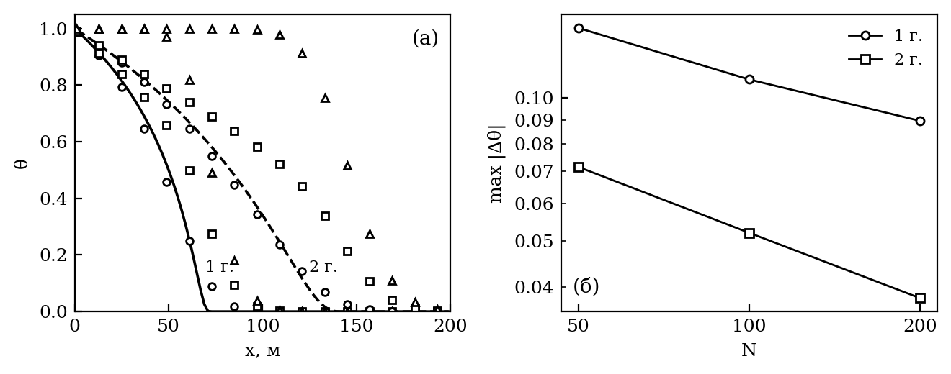

Сравнение с независимым симулятором
Двухфазная часть и уравнение энергии сопоставлены с модулем geothermal пакета MRST 2024a [18] на задаче о закачке воды при 20°C в пятиточечный элемент 200 × 200 × 10 м с пластовой температурой 70°C (40 × 40 ячеек, 1000 сут). Приемистость нагнетательной скважины совпадает с точностью 1.4% в норме L₂, давление — со среднеквадратичным отклонением 0.38 бар. Среднее по полю отклонение температуры не превышает 1.37 K, наибольшее — 1.99 K. Это меньше нагрева воды трением при дросселировании (P_{w} − P_{o})/(ρ_{w}C_{w}) = 2.4 K, который MRST учитывает. С источником Джоуля—Томсона расхождение снижается до 0.24 K в среднем и 1.34 K наибольшего, по приемистости — до 0.24%, то есть остававшееся различие объяснялось именно этим эффектом.

Охлаждение пласта по промысловым данным
Данные контрольных скважин Ромашкинского месторождения [1] позволяют проверить, что наблюдаемое охлаждение пласта определяется теплообменом с вмещающими породами. Закачка началась в 1960 г. при приемистости скважин 700–1800 м³/сут; толщина пласта около 10 м, пластовая температура 37°C. Через 6 лет температура составляла 23°C в 250 м от нагнетательной скважины и 26–27°C в 390 м от ряда нагнетательных скважин, а в 600 м снизилась лишь на 1–2°C [1]. Течение от ряда скважин близко к плоскому, поэтому решение (11) с неизвестным расходом на единицу длины ряда q можно обратить по каждому наблюдению. Температура закачки принята среднегодовой, 12.5–18.5°C по краям указанных в [1] интервалов, свойства пород — по табл. 1, так как в [1] они не приведены. Три наблюдения независимо дают q = 2.95–3.04 м²/сут, то есть описываются одним расходом, отвечающим расстоянию между скважинами ряда 117–301 м; при среднегодовой температуре закачки 15.5°C решение (11) с этим расходом дает 23.1, 28.0 и 34.9°C. Без теплообмена решение (11) промежуточных температур не дает: позади резкого фронта пласт охлажден до температуры закачки, впереди не охлажден. Общий расход для трех скважин существует при K_{ff} = 0.5–2.0 Вт/(м·°C) и отсутствует при 0.25 и 3.0 Вт/(м·°C). Таким образом, плавное распределение температуры, наблюдаемое в пласте, создается теплообменом с вмещающими породами. Через сечение 600 м за 6 лет, по этой оценке, прошло 2.8–5.5 поровых объемов воды при пористости 0.2–0.3, тогда как в [1] указано 1–2; причиной может быть неоднородность охвата пласта заводнением, сведений о которой в [1] нет.

ТЕПЛОВОЙ ОТКЛИК КЕРНА

Охлаждение керна с заданной скоростью
Конечная скорость кристаллизации делает результат кернового опыта зависящим от скорости охлаждения. Наиболее полно это видно в опыте Sandyga и др. [19]. Через керн песчаника (диаметр 3 см, длина 5 см, пористость 9%) прокачивался раствор 20% масс. парафина в керосине со скоростью 0.5 см³/мин, а термошкаф охлаждался с 40 до 32.8°C со скоростью 1°C/ч. Градиент давления при этом вырос в 44 раза. Объемная WAT раствора, измеренная реометром при охлаждении 1°C/мин, составляет 30°C, а градиент давления растет уже при 34.5°C. Авторы объясняют разницу кристаллизацией на стенках пор [19, 20]. Два независимых измерения той же лаборатории показывают, что объяснения требуют и кинетика, и минеральная поверхность. При замедлении охлаждения с 0.042 до 0.001°C/с WAT 30%-го раствора растет на 3.1°C, а частицы песчаника повышают ее еще на 2.6–2.8°C [21]. Кинетика кристаллизации (10) с той же константой k_{cr}, что в расчете керна, воспроизводит зависимость WAT от скорости охлаждения с отклонением 0.21°C, если реометр замечает кристаллы при их доле 0.22% массы раствора. Объемную WAT 20%-го раствора при скорости реометра модель дает 32.1°C против измеренных 30°C. Оставшиеся 2°C объяснимы способом измерения: излом кривой вязкости отмечает образование сетки кристаллов, а не появление первых кристаллов [19]. Поэтому температура плавления в (9) для пористой среды задана так, что WAT составляет 34.8°C — выше объемной, в пределах суммы кинетического и минерального сдвигов.
С параметрами осаждения, общими для всех керновых опытов [15], модель описывает рост градиента давления со среднеквадратичным отклонением 0.051 в шкале $lg(∇p/∇p_{0})$ при пороге точности оцифровки 0.119 (рис. 2а). Время кристаллизации в объеме 1/k_{cr} = 32 мин сопоставимо со временем охлаждения на 1°C, поэтому число Дамкелера Da = 1.9 — режим, в котором результат наиболее чувствителен к скорости охлаждения. Прогноз модели с теми же параметрами показан на рис. 2б. При 0.25°C/ч (Da = 7.4) пересыщение снимается на стенках пор у самой WAT, и керн закупоривается уже при 33.7°C, при 0.5°C/ч — при 33.2°C. При 4°C/ч (Da = 0.5) пересыщение отстает от равновесия, и градиент вырастает лишь в 4 раза. Керновый опыт при двух скоростях охлаждения позволил бы проверить кинетику непосредственно в пористой среде.
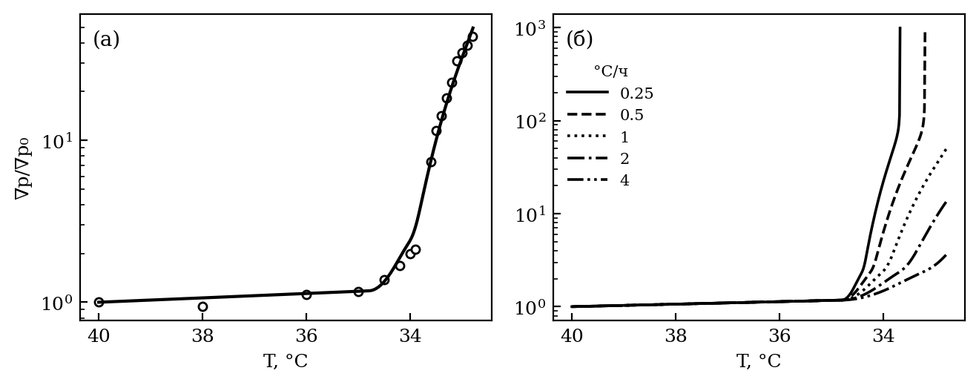

ЗАВОДНЕНИЕ ЭЛЕМЕНТА ПЛАСТА

Постановка
Рассматривается элемент симметрии пятиточечной системы заводнения 200 × 200 м толщиной h = 10 м (сетка 50 × 50, по радиусам капилляров 31 узел). Нагнетательная и добывающая скважины радиусом 0.1 м расположены в противоположных углах и работают при забойных давлениях 17 и 7 МПа; начальное давление 12 МПа, расчет — на 5 лет. Нефть — нефть Жетыбая [22] с содержанием парафина 25.0% масс., смол 5.52% и асфальтенов 0.91%, давление насыщения 9.5 МПа. Пластовая температура T₀ = 55°C выше WAT живой нефти (38.7–40.0°C) не менее чем на 15°C, так что вода с температурой 20°C переводит нефть через WAT в середине перепада температур. Параметры осаждения подобраны по керну с той же нефтью [22]: общий набор на все керновые опыты описывает ступень 25°C этого керна хуже [15]. Базовый вариант — закачка воды при 20°C с теплообменом по методу Винсома—Вестервельда. Остальные варианты отличаются от базового одним фактором, а варианты с нефтью без парафина вместе с базовым и вариантом без теплообмена образуют полный факторный план по двум факторам. Показатели вариантов через 5 лет приведены в табл. 2.
Базовый вариант рассчитан также на сетках 25 × 25, 75 × 75 и 100 × 100. Средняя температура пласта через 5 лет на четырех сетках составляет 48.7, 49.9, 50.6 и 49.4°C: тепловое поле от сетки почти не зависит. Показатели разработки зависят от нее через повреждение в ячейках скважин, которое прямоугольная сетка не разрешает. В ячейке нагнетательной скважины k/k₀ ≈ 0.568 на всех сетках, но ячейка уменьшается с 8 до 2 м, и скин-фактор снижается с 2.1 до 1.0. В ячейке добывающей скважины оседают асфальтены, выпадающие у давления насыщения [15]; давление в этой ячейке зависит от ее размера, и k/k₀ в ней составляет 0.90, 0.51, 0.31 и 0.96. Поэтому КИН немонотонен по сетке (0.347, 0.329, 0.317 и 0.338), а на сетке 100 × 100, где осадок у добывающей скважины образуется только в варианте без парафина (k/k₀ = 0.26), разность этих вариантов меняет знак. На сетках 50 × 50 и 75 × 75 осадок есть во всех вариантах, и разности тепловых вариантов согласуются: закачка при 20°C снижает КИН относительно изотермической на 0.034 и 0.027, парафин дает 56 и 53% этого снижения, взаимодействие теплообмена и парафина составляет 49 и 32% эффекта теплообмена. Выводы ниже опираются на сравнение вариантов на сетке 50 × 50; абсолютные значения КИН и вклад парафина следует считать оценкой, для количественного прогноза нужна локальная радиальная сетка у скважин.

Тепловой фронт
Тепловой фронт отстает от фронта вытеснения (рис. 3а). Через год вода продвинулась по диагонали на 198 м, а изотерма середины перепада температур — на 34 м. Тепловой фронт движется со скоростью Uρ_{w}C_{w}/C_{eff}, то есть составляет mρ_{w}C_{w}/C_{eff} = 0.42 средней скорости воды в порах, а фронт вытеснения движется быстрее нее. То же отставание холодного фронта наблюдалось в опыте с закачкой холодной воды в пласт с парафинистой нефтью [23]. Тепловое число Пекле радиального течения у скважины Pe = Qρ_{w}C_{w}/(2πhΛ) = 118, где Q — приемистость: тепло переносится конвекцией, а размывают фронт охлаждения (перепад от 10 до 90% занимает около 28 м) теплообмен с вмещающими породами и теплопроводность. Через 5 лет ниже WAT охлаждено 15.2% площади элемента, средняя температура пласта 49.9°C.
Парафин выпадает в охлажденной зоне позади фронта вытеснения; всего осело 390 т. Проницаемость снижена в зоне у нагнетательной скважины (рис. 3б), в ее ячейке k/k₀ = 0.568 и скин-фактор 1.6: через ячейку скважины проходит вся нефть, охлажденная в первые месяцы закачки. К моменту, когда изотерма WAT достигает удаленной ячейки, большая часть нефти в ней уже вытеснена, и кристаллы в остаточной нефти остаются неподвижной взвесью. Это согласуется с опытом закачки холодной воды в керн с остаточной нефтью, где охлаждение ниже точки помутнения проницаемость по воде не снижало [23].
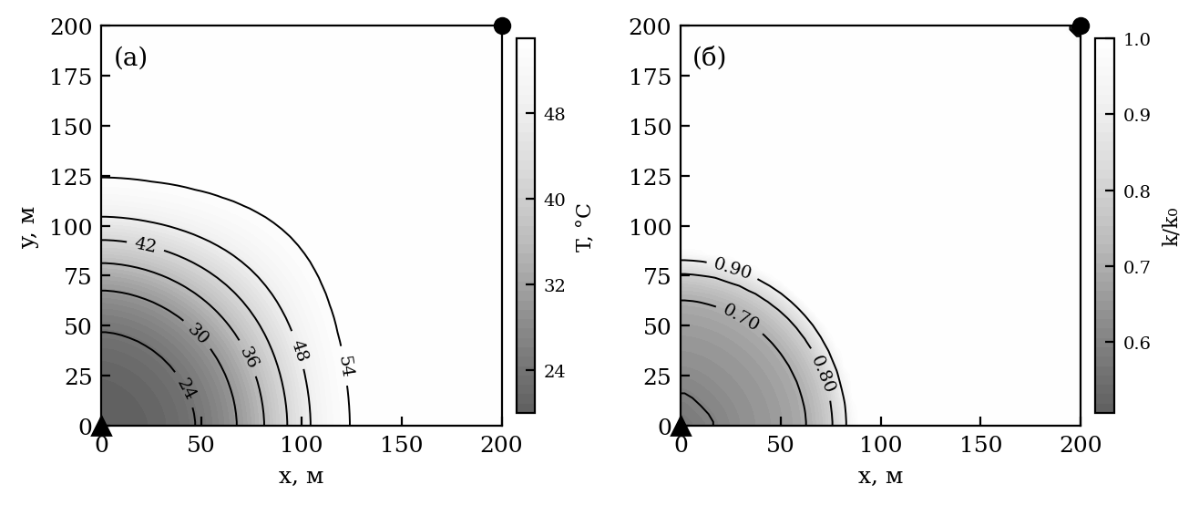
Таблица 2. Показатели вариантов через 5 лет
Вариант | КИН | ΔКИН | Закачано, тыс. м³ | Скин-фактор нагнетательной скважины | Парафин в осадке, т | Ниже WAT, % площади | Средняя температура, °C
базовый: 20°C, Винсом—Вестервельд | 0.329 | — | 95.6 | 1.6 | 390 | 15 | 49.9
изотермическая закачка 55°C | 0.363 | +0.034 | 142.4 | 0.0 | 0 | 0 | 55.0
закачка 40°C | 0.358 | +0.029 | 134.3 | 0.0 | 0 | 0 | 51.8
закачка 5°C | 0.307 | −0.022 | 73.3 | 3.1 | 685 | 14 | 49.5
без теплообмена с кровлей и подошвой | 0.323 | −0.006 | 88.7 | 1.6 | 1530 | 25 | 43.6
теплообмен по Ловерье | 0.328 | −0.002 | 93.6 | 1.6 | 576 | 23 | 47.6
нефть без парафина | 0.348 | +0.019 | 119.5 | 0.0 | 0 | 0 | 48.4
без парафина и без теплообмена | 0.345 | +0.016 | 115.4 | 0.0 | 0 | 0 | 39.8
без скрытой теплоты | 0.329 | 0.000 | 95.4 | 1.6 | 393 | 15 | 49.9
равновесная кристаллизация | 0.318 | −0.011 | 83.5 | 3.3 | 330 | 13 | 50.6
тепловое неравновесие (LTNE) | 0.329 | 0.000 | 95.6 | 1.6 | 390 | 15 | 49.9

Теплообмен с вмещающими породами и содержание парафина
При закачке воды холоднее пласта вмещающие породы служат для него источником теплоты. Без теплообмена с кровлей и подошвой средняя температура пласта через 5 лет 43.6°C против 49.9°C, ниже WAT охлаждено 25.1% площади против 15.2%, а парафина выпадает в 3.9 раза больше (1530 т). Разделить вклады теплообмена и парафина позволяет полный факторный план (табл. 3, рис. 4).
Таблица 3. Разложение эффектов по полному факторному плану через 5 лет
Показатель | Эффект теплообмена при наличии парафина | Эффект теплообмена без парафина | Эффект парафина при учете теплообмена | Эффект парафина без учета теплообмена | Взаимодействие
КИН | +0.006 | +0.003 | −0.019 | −0.022 | +0.003
Закачано, тыс. м³ | +6.8 | +4.2 | −24.0 | −26.7 | +2.7
Для нефти без парафина пренебрежение теплообменом снижает КИН на 0.003 — через рост вязкости охлажденной нефти, а для парафинистой — на 0.006. Взаимодействие факторов +0.003 составляет 49% эффекта теплообмена. Парафин снижает КИН на 0.019 при учете теплообмена и на 0.022 без него и дает 56% всей потери КИН от охлаждения (0.034: закачка при 20°C против изотермической). Основной канал его влияния — приемистость: с парафином закачано на 20% меньше воды (рис. 4а). Рост отложений без теплообмена снижает КИН меньше, чем можно было бы ожидать: дополнительный парафин оседает в промытой зоне, где нефть почти неподвижна, а зону у скважины, определяющую приемистость, конвекция охлаждает до температуры закачки при любом теплообмене.
В расчете той же постановки по модели с одним равновесно кристаллизующимся псевдокомпонентом парафина [14] разложение эффектов выглядело иначе. Парафин снижал КИН лишь на 0.0004 при учете теплообмена и на 0.017 без него, а взаимодействие факторов составляло 81% их суммарного эффекта. В той модели кристаллы влияли на вытеснение только через вязкость подвижной нефти, и их положение относительно фронта вытеснения зависело от теплообмена. В настоящей модели главный канал влияния парафина — потеря приемистости нагнетательной скважины, а призабойную зону конвекция охлаждает до температуры закачки при любом теплообмене. Поэтому вывод о сильном взаимодействии факторов отражает механизм упрощенной модели, а не свойство пласта.
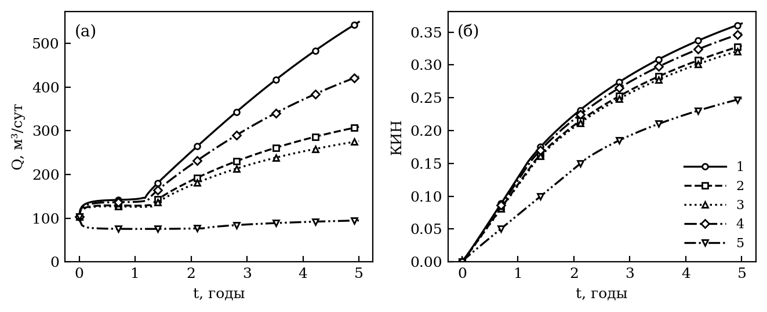
Ступенчатая схема (6) занижает теплоприток из вмещающих пород: ниже WAT охлаждено 23.4% площади, парафина выпадает на 48% больше, чем по методу Винсома—Вестервельда, а КИН ниже на 0.002. По КИН она воспроизводит 71% эффекта теплообмена, не меняя его знака. Расхождение двух схем меньше самого эффекта теплообмена, поэтому вывод о необходимости его учитывать от выбора приближения не зависит, но для количественного прогноза предпочтителен метод Винсома—Вестервельда.

Толщина пласта и теплопроводность вмещающих пород
Роль теплообмена определяет отношение теплоты, которую за время t отдает пласту прилегающий слой кровли и подошвы, к теплоемкости самого пласта:
$$Γ=\frac{2\sqrt{K_{ff}ρ_{ff}C_{ff} t/π}}{hM}. (12)$$
При h = 5, 10 и 20 м через 5 лет Γ = 1.97, 0.99 и 0.49. Без теплообмена задача подобна по толщине: КИН при всех трех толщинах один и тот же (0.323), а отложения парафина пропорциональны h (табл. 4). С теплообменом КИН выше на 0.010, 0.006 и 0.004: эффект растет с Γ, но медленнее, чем пропорционально, потому что призабойную зону, определяющую приемистость, конвекция охлаждает при любом Γ. Сильнее Γ сказывается на отложениях: без теплообмена парафина выпадает больше в 7.1, 3.9 и 2.4 раза. Теплопроводность вмещающих пород 1.5 и 3.0 Вт/(м·°C) (Γ = 0.85 и 1.21) меняет КИН базового варианта лишь на −0.001 и +0.001: в пределах неопределенности K_{ff} теплообмен определяется в первую очередь толщиной пласта.
Таблица 4. Толщина пласта и теплообмен с вмещающими породами через 5 лет
h, м | Γ | КИН | КИН без теплообмена | Парафин, т | Парафин без теплообмена, т
5 | 1.97 | 0.333 | 0.323 | 107 | 765
10 | 0.99 | 0.329 | 0.323 | 390 | 1530
20 | 0.49 | 0.327 | 0.323 | 1291 | 3061

Температура закачки
Температура закачиваемой воды — главный термический фактор (табл. 2, рис. 5). При изотермической закачке (55°C) за 5 лет закачано 142.4 тыс. м³ воды, КИН 0.363. При 40°C нефть не охлаждается ниже WAT живой нефти, парафин не выпадает, и КИН снижается лишь до 0.358 — за счет роста вязкости охлажденной нефти. Ниже WAT потери растут резко: при 20°C КИН 0.329, при 5°C — 0.307, скин-фактор нагнетательной скважины 1.6 и 3.1. При 20°C воды закачано на 33% меньше, чем при изотермической закачке. Зимой и летом температура закачки различается: на Ромашкинском месторождении — 7–12 и 18–25°C [1]. При колебании 20 ± 8°C с периодом в год, то есть при той же средней температуре, КИН ниже, чем при постоянных 20°C, на 0.005, а скин-фактор нагнетательной скважины растет до 2.4: зимняя вода дает у скважины больше отложений, а летний прогрев их не убирает. Если недосыщенная нефть растворяет осадок, потеря КИН снижается до 0.002, скин-фактор — до 2.0. Поэтому при сезонной закачке повреждение задает наиболее холодная вода, а обратимость повреждения — растворение отложений при нагреве.
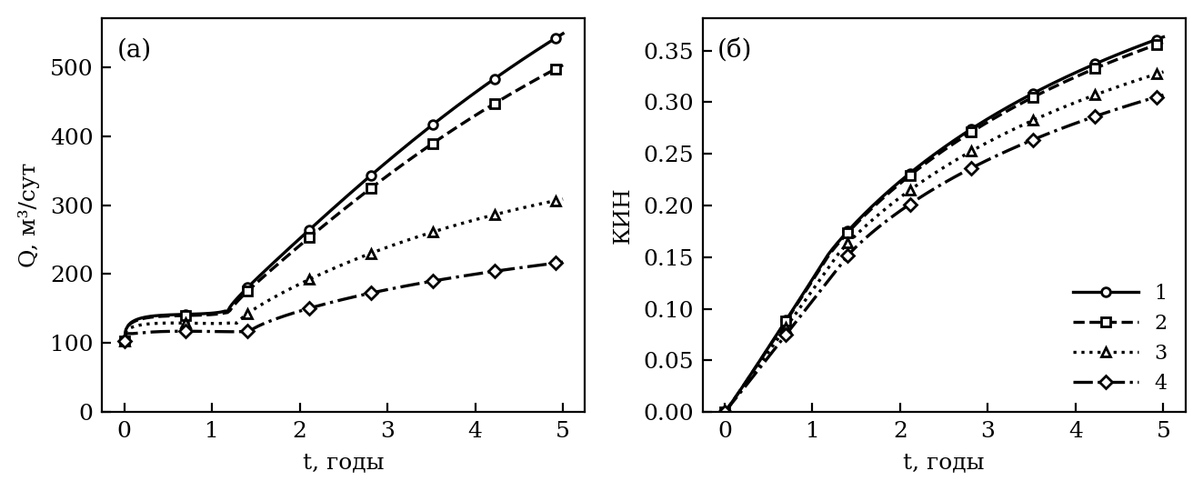

Скрытая теплота, дросселирование, кинетика кристаллизации и тепловое неравновесие
Скрытая теплота кристаллизации на температурное поле практически не влияет. Число Стефана — отношение ощутимой теплоты охлаждения пласта с 55 до 20°C к скрытой теплоте выпадающего при этом парафина (11.4% масс.) — даже при начальной нефтенасыщенности составляет Ste = C_{eff}ΔT/(m S_{o}ρ_{o}Δw L₀) = 22, и без слагаемых с носителем (4) в (3) КИН меняется на −0.0002.
Нагрев при дросселировании (эффект Джоуля—Томсона) ограничен перепадом давления между скважинами: вода, прошедшая весь перепад 10 МПа, нагрелась бы на 2.1 K. Средняя температура пласта с ним выше на 0.34 K, а у добывающей скважины, где градиент давления наибольший, — на 1.4 K. Парафина выпадает на 9% меньше, но КИН ниже на 0.004: нагрев усиливает осаждение асфальтенов в ячейке добывающей скважины (k/k₀ = 0.43 против 0.51). Поскольку этот осадок зависит от размера ячейки, эффект следует считать оценкой; на поле температуры и отложения парафина дросселирование влияет слабо.
Кинетика кристаллизации проявляется в пласте не запаздыванием, а разделом пересыщения между объемом нефти и стенками пор. Частица нефти охлаждается за время прохождения размытого теплового фронта около 304 сут, и число Дамкелера $k_{cr}t\sim 4·10⁵$, так что пересыщение снимается за один шаг по времени. По (10) 39% его кристаллизуется на стенках и равномерно сужает каналы. При равновесной кристаллизации весь избыток уходит во взвесь, и кристаллы блокируют узкие каналы у нагнетательной скважины: скин-фактор 3.3 против 1.6, КИН ниже на 0.011. В керне, напротив, Da ~ 1 (рис. 2б), и кинетика проявляется запаздыванием.
Тепловое неравновесие флюидов и породы пренебрежимо. Время релаксации их температур для зерна 0.2 мм даже при наименьшем числе Нуссельта (Nu = 2) составляет 0.01 с, много меньше шага по времени, и расчет с отдельной температурой породы (5) совпадает с однотемпературным с относительной точностью 8·10⁻¹⁰.

ЗАКЛЮЧЕНИЕ
- Метод Винсома—Вестервельда воспроизводит точное решение Ловерье с отклонением безразмерной температуры 0.030 в среднем и 0.109 на крутом переднем крае охлажденной зоны, тогда как ступенчатая схема ошибается на 0.334. Расчет закачки холодной воды совпадает с независимым симулятором MRST по температуре с точностью 0.24 K в среднем, если учтен нагрев воды при дросселировании (без него — 1.37 K). Обращение решения Ловерье по данным контрольных скважин Ромашкинского месторождения показывает, что наблюдаемое плавное распределение температуры создается теплообменом с вмещающими породами с теплопроводностью 0.5–2.0 Вт/(м·°C).
- В керне число Дамкелера кристаллизации близко к единице, и результат опыта зависит от скорости охлаждения: при 4°C/ч градиент давления вырастает к концу охлаждения в 4 раза, а при 0.25°C/ч керн закупоривается уже при 33.7°C. Сдвиг WAT в пористой среде относительно объема объясняется разницей скоростей охлаждения и влиянием минеральной поверхности.
- Главный термический фактор — температура закачиваемой воды: коэффициент извлечения нефти за 5 лет составляет 0.363, 0.358, 0.329 и 0.307 при 55, 40, 20 и 5°C. Выше WAT охлаждение снижает его только через вязкость нефти, ниже WAT парафин дает 56% потери, главным образом через приемистость.
- При закачке холодной воды вмещающие породы служат для пласта источником теплоты. Без теплообмена с ними отложения парафина больше в 3.9 раза, а КИН ниже на 0.006. Взаимодействие теплообмена и парафина составляет 49% эффекта теплообмена: призабойную зону, определяющую приемистость, конвекция охлаждает при любом теплообмене. Ступенчатая схема Ловерье воспроизводит 71% эффекта теплообмена. Роль теплообмена задает параметр Γ (12): при толщине пласта 5, 10 и 20 м эффект теплообмена на КИН составляет 0.010, 0.006 и 0.004, на отложения — 7.1, 3.9 и 2.4 раза; теплопроводность вмещающих пород в пределах 1.5–3.0 Вт/(м·°C) влияет на КИН меньше, чем на 0.001.
- Скрытая теплота кристаллизации (число Стефана 22) и тепловое неравновесие флюидов и породы (время релаксации 0.01 с) на показатели разработки не влияют; нагрев при дросселировании повышает среднюю температуру пласта лишь на 0.34 K. Кинетика кристаллизации в пласте проявляется не запаздыванием, а разделом пересыщения между объемом нефти и стенками пор: равновесная кристаллизация завышает скин-фактор нагнетательной скважины до 3.3 против 1.6.
Работа выполнена за счет предоставленного в 2026 году Фондом науки и технологий Республики Татарстан гранта на осуществление фундаментальных и поисковых исследований в научных и образовательных организациях, предприятиях и организациях реального сектора экономики Республики Татарстан.

СПИСОК ЛИТЕРАТУРЫ
- Сандыга М.С., Стручков И.А., Рогачев М.К. Исследование температурных условий образования органических отложений в продуктивном пласте при скважинной добыче парафинистой нефти // Недропользование. 2021. Т. 21. № 2. С. 84.
- Togasheva A., Bayamirova R., Saduakassov D., Zholbasarova A., Nurlybai N., Nugumarov Y. Risk Assessment of Asphaltene–Resin–Paraffin Deposition During Reservoir Cooling in the XIII Horizon of the Uzen Oil Field // Eng. 2026. V. 7. № 4. P. 184.
- Bayamirova R., Togasheva A., Zholbasarova A., Sarbopeyeva M. Displacement of High-Parafin Oil from Formations by Injected Cold Water // Engineering for Rural Development. 2024. V. 23. P. 1048.
- Филиппов А.И., Михайлов П.Н., Филиппов К.А., Салихов Р.Ф., Ковальский А.А. Использование баротермического эффекта для нагрева нефтяного пласта // ТВТ. 2009. Т. 47. № 5. С. 752.
- Сулейманова М.Д., Шарафутдинов Р.Ф., Канафин И.В. Исследование распределения температуры в неоднородном пласте при фильтрации флюида с учетом термодинамических эффектов // Вестник Тюменского государственного университета. Физико-математическое моделирование. Нефть, газ, энергетика. 2023. Т. 9. № 1. С. 6.
- Исламов Д.Ф., Рамазанов А.Ш., Давлетшин Ф.Ф., Акчурин Р.З. Моделирование теплового поля при двухфазной фильтрации нефти и воды в неоднородном пласте с учетом термодинамических эффектов // Известия Томского политехнического университета. Инжиниринг георесурсов. 2026. Т. 337. № 6. С. 110.
- Borodin S.L., Musakaev N.G., Belskikh D.S. Mathematical Modeling of a Non-Isothermal Flow in a Porous Medium Considering Gas Hydrate Decomposition: A Review // Mathematics. 2022. V. 10. № 24. P. 4674.
- Lauwerier H.A. The Transport of Heat in an Oil Layer Caused by the Injection of Hot Fluid // Appl. Sci. Res. Sect. A. 1955. V. 5. P. 145.
- Алишаев М.Г. Расчет температурного поля пласта при инжекции жидкости для плоского фильтрационного течения // Изв. АН СССР. МЖГ. 1979. № 1. С. 67.
- Vinsome P.K.W., Westerveld J. A Simple Method for Predicting Cap and Base Rock Heat Losses in Thermal Reservoir Simulators // J. Can. Pet. Technol. 1980. V. 19. № 3. P. 87.
- Pruess K., Oldenburg C., Moridis G. TOUGH2 User’s Guide, Version 2. Report LBNL-43134. Berkeley: Lawrence Berkeley National Laboratory, 1999.
- Huang Z., Lee H.S., Senra M., Fogler H.S. A Fundamental Model of Wax Deposition in Subsea Oil Pipelines // AIChE J. 2011. V. 57. № 11. P. 2955.
- Nikiforov A.I., Sadovnikov R.V., Nikiforov G.A. Modeling of Paraffin Deposition During Oil Production by Cold Water Injection // Lobachevskii J. Math. 2022. V. 43. № 5. P. 1178.
- Lazarev I.S., Nikiforov A.I. Modeling of Paraffin Deposition During Flooding of Oil Reservoirs with Cold Water // Lobachevskii J. Math. 2026. V. 47. № 6. P. 2671.
- Никифоров А.И., Лазарев И.С. Кристаллизация парафинов и осаждение асфальтосмолопарафиновых веществ в пористой среде: модель с детальным составом нефти и систематическое сопоставление с экспериментами. [TODO: выходные данные после принятия статьи; ТВТ не принимает ссылок на неопубликованные работы]
- Won K.W. Thermodynamics for Solid Solution-Liquid-Vapor Equilibria: Wax Phase Formation from Heavy Hydrocarbon Mixtures // Fluid Phase Equilib. 1986. V. 30. P. 265.
- Wakao N., Kaguei S. Heat and Mass Transfer in Packed Beds. N.Y.: Gordon and Breach, 1982. 364 p.
- Lie K.-A. An Introduction to Reservoir Simulation Using MATLAB/GNU Octave: User Guide for the MATLAB Reservoir Simulation Toolbox (MRST). Cambridge: Cambridge University Press, 2019. 660 p.
- Sandyga M.S., Struchkov I.A., Rogachev M.K. Formation Damage Induced by Wax Deposition: Laboratory Investigations and Modeling // J. Pet. Explor. Prod. Technol. 2020. V. 10. P. 2541.
- Рогачев М.К., Сандыга М.С. Породы-коллекторы. Исследование условий образования органических отложений в поровом пространстве // Neftegaz.RU. 2019. № 7.
- Struchkov I.A., Rogachev M.K. Wax Precipitation in Multicomponent Hydrocarbon System // J. Pet. Explor. Prod. Technol. 2017. V. 7. № 2. P. 543.
- Li X., Zhao L., Fei R., Zhou F., Yuan S. et al. Cooling Damage Characterization and Chemical-Enhanced Oil Recovery in Low-Permeable and High-Waxy Oil Reservoirs // Processes. 2024. V. 12. № 2. P. 421.
- Maloney D., Oesthus A. Effects of Paraffin Wax Precipitation During Cold Water Injection in a Fractured Carbonate Reservoir // Proc. Int. Symp. Society of Core Analysts. Abu Dhabi, 2004. Paper SCA2004-28.

ПОДПИСИ К РИСУНКАМ
Рис. 1. Безразмерная температура θ при закачке холодной воды с постоянным расходом в водонасыщенную полосу с теплообменом через кровлю и подошву: (а) — распределение по длине через 1 (сплошная линия) и 2 года (штриховая): линии — точное решение Ловерье (11), кружки — метод Винсома—Вестервельда, квадраты — ступенчатая схема (6), треугольники — без теплообмена; (б) — наибольшее отклонение метода Винсома—Вестервельда от точного решения в зависимости от числа ячеек N.
Рис. 2. Отношение градиента давления к начальному при охлаждении керна в опыте Sandyga и др. [19]: (а) — скорость охлаждения 1°C/ч, точки — опыт, линия — расчет; (б) — прогноз при скоростях охлаждения 0.25–4°C/ч (числа у линий — скорость охлаждения).
Рис. 3. Поля температуры, °C (а), и проницаемости k/k₀ (б) базового варианта через 5 лет: треугольник — нагнетательная скважина, круг — добывающая. Числа на изолиниях — значения величины; шкала справа от поля — заливка, более темный тон отвечает меньшему значению.
Рис. 4. Приемистость нагнетательной скважины (а) и коэффициент извлечения нефти (б): 1 — изотермическая закачка (55°C); 2 — базовый вариант (20°C, теплообмен по методу Винсома—Вестервельда); 3 — без теплообмена с вмещающими породами; 4 — нефть без парафина; 5 — с удержанием смол и асфальтенов. Маркеры расставлены для различения кривых.
Рис. 5. Приемистость нагнетательной скважины (а) и коэффициент извлечения нефти (б) при температуре закачиваемой воды 55 (1), 40 (2), 20 (3) и 5°C (4).

